
604.szám
KREATÍV EURÓPA HÍRLEVÉL - KULTÚRA | 2016. március 31.

A Kreatív Európa Iroda ingyenes elektronikus hírlevele

Amennyiben a hírlevél szövege ebben az e-mailben nem olvasható, kérjük, kattintson ide a HTML-változat elolvasásához
1. KULTURÁLIS HÍREK AZ EU-BÓL
• 1.1 Információs nap a Kultúra alprogram műfordítási projektek területével kapcsolatban
• 1.2 Tagfelvétel a European Music Campusra
• 1.3 Közösségi finanszírozás a kulturális és kreatív szektorban pilot projekt
• 1.4 Kulturális és Audiovizuális Szakértői Hálózat
• 1.5 Fiatal kreatív vállalkozókat támogató hálózatok pilot projekt
• 1.6 Kreatív értékláncok - tanulmány
• 1.7 Kreatív csomópontok és közösségi munkahelyek EU-s hálózata
2. KULTURÁLIS CÉLÚ PÁLYÁZATOK
• 2.1 Országos tehetséggondozó esszépályázat
• 2.2 Fölszállott a páva - népzenei és néptánc pályázat
• 2.3 Nád a házam teteje... - rajzpályázat
• 2.4 Pályázat a Népművészet Ifjú Mestere díjra
• 2.5 Pályázat roma kulturális események támogatására
• 2.6 Felső Tisza Völgye Minőségi Védjegy
• 2.7 Népi Játékok Rendezvényekre
• 2.8 Népi Játékok Fesztiválja Iskolában
• 2.9 Népi Játékok Fesztiválja Óvodában - pályázat
• 2.10 Veled Elegy - Te döntesz!
• 2.11 Fradi-sas rajzpályázat
• 2.12 A KARST kurátori pályázata
• 2.13 Emlékem Simándy Józsefről - alkotáspályázat
• 2.14 Csodás tavaszi kikelet - rajzpályázat
• 2.15 Filmes képzés Írországban
• 2.16 Fekete/Fehér 2016 - pályázat csoportos kiállításra
• 2.17 A természet és az ember - fotópályázat
• 2.18 Kirakhatod a kirakatba
3. KONFERENCIÁK, KÉPZÉSEK, WORKSHOPOK
• 3.1 A kultúra értéke 2016
• 3.2 5. Nemzetközi Nemnövekedés Konferencia és Fesztivál
• 3.3 Irodalom Éjszakája
4. PARTNERKERESÉSEK
• 4.1 Cseh projekthez társszervezőt keresnek
• 4.2 Francia színtársulat társszervezőt keres
5. ÖSZTÖNDÍJAK
• 5.1 Frankfurt ösztöndíjprogram 2016
• 5.2 Fulbright oktatói ösztöndíjak 2017/2018
• 5.3 Fulbright kutatói ösztöndíjak 2017/2018
• 5.4 Fulbright posztgraduális hallgatói ösztöndíjak 2017/2018

1. KULTURÁLIS HÍREK AZ EU-BÓL
1.1 Információs nap a Kultúra alprogram műfordítási projektek területével kapcsolatban
 |  | Irodánk információs napot szervez a Kreatív Európa program Műfordítási projektek terület témájában.  (Kreatív Európa Iroda)  Az esemény 2016. április 7-én, csütörtökön kerül megrendezésre, délelőtt 11:00 és 13:00 között a budapesti Hotel Benczúrban (Budapest VI. Benczúr utca 35.). Az előadás során áttekintjük a terület követelményrendszerét, a benyújtással kapcsolatos lépéseket, valamint ismertetjük annak elektronikus... » Tovább
  

1.2 Tagfelvétel a European Music Campusra
 |  | A Grafenegg Fesztivál és az Európai Unió Ifjúsági Zenekara várja fiatal zenészek jelentkezését a European Music Campus 2016-os Zenekarába.  (Kreatív Európa Iroda)  Fiatal, tehetséges zenészek jelentkezését várja a Grafenegg Fesztivál és a European Union Youth Orchestra (Európai Unió Ifjúsági Zenekara, EUYO) a European Music Campus 2016-os programjában való részvételre. A European Music Campus Zenekarának tagjai 2016. július 23-ai kezdettel Grafeneggben... » Tovább
  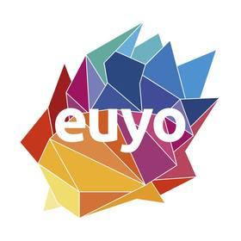

1.3 Közösségi finanszírozás a kulturális és kreatív szektorban pilot projekt
 |  | Az Európai Bizottság nyilvánosságra hozta annak a konzorciumnak az összetételét, amely pilot projekt végrehajtására kap megbízást a Közösségi finanszírozás a kulturális és kreatív szektorban: a kulturális gazdaság beindítása címmel meghirdetett pályázat keretében.  (Kreatív Európa Iroda)  Közzétette annak a konzorciumnak az összetételét az Európai Bizottság, amely lehetőséget kapott pilot projekt végrehajtására a Közösségi finanszírozás a kulturális és kreatív szektorban: a kulturális gazdaság beindítása címmel 2015-ben meghirdetett pályázat keretében. Az EAC-03-2015 kódszámú... » Tovább
  

1.4 Kulturális és Audiovizuális Szakértői Hálózat
 |  | Az Európai Bizottság magas minőségű tanácsadó és elemző szolgálatot ellátó Kulturális és Audiovizuális Szakértői Hálózatot állított fel.  (Kreatív Európa Iroda)  Szakértői hálózatot állított fel Expert Network on Culture and Audiovisual (Kulturális és Audiovizuális Szakértői Hálózat, EENCA) címmel az Európai Bizottság. A közösséget egy EAC/53/2014 kódszámmal meghirdetett felhívás során választották ki. A Kulturális és Audiovizuális Szakértői Hálózat célja... » Tovább
  

1.5 Fiatal kreatív vállalkozókat támogató hálózatok pilot projekt
 |  | Az Európai Bizottság nyilvánosságra hozta annak a konzorciumnak az összetételét, amely a Fiatal kreatív vállalkozókat támogató hálózatok pilot projekt pályázatot megnyerte.  (Kreatív Európa Iroda)  Közzétette az Európai Bizottság annak a konzorciumnak az összetételét, amely a Fiatal kreatív vállalkozókat támogató hálózatok pilot projekt: az EU és a harmadik országok pályázatot megnyerte. A pályázatot EAC/S11/2015 kódszámmal hirdették meg, és célja egy olyan platformot létrehozó kísérleti... » Tovább
  

1.6 Kreatív értékláncok - tanulmány
Az Európai Bizottság tanulmányt rendelt a kultúra gazdaságtanáról Kreatív értékláncok címmel.
(Kreatív Európa Iroda)
Tanulmány készítésére tett közzé ajánlati felhívást az Európai Bizottság EAC/04/2015 kódszámmal 2015-ben. A pályázatot a következő szervezetekből álló konzorcium nyerte el: a belgiumi IDEA Consult, a KEA Európai Ügyek és a Vrije Universiteit Brussel (Brüsszeli Szabadegyetem, VUB). A tanulmány a... » Tovább

1.7 Kreatív csomópontok és közösségi munkahelyek EU-s hálózata
Az Európai Bizottság közzétette annak a konzorciumnak az összetételét, amely a Kreatív csomópontok és közösségi munkahelyek EU-s hálózatán dolgozhat.
(Kreatív Európa Iroda)
Közzétette annak a konzorciumnak az összetételét az Európai Bizottság, amely a 2015-ös EU Network of Creative Hubs and Co-working Spaces (Kreatív csomópontok és közösségi munkahelyek EU-s hálózata) felhíváson nyert. Az EAC/S08/2015 kódszámmal meghirdetett pályázat nyertesei kreatív csomópontok és... » Tovább

2. KULTURÁLIS CÉLÚ PÁLYÁZATOK
2.1 Országos tehetséggondozó esszépályázat
 |  | A Gyermekjóléti Alapítvány, az Országos Mécs László Irodalmi Társaság és a Pálffy Dénes Népfőiskolai Akadémia meghirdeti diákoknak az Országos tehetséggondozó esszépályázatát.  (Pályázatfigyelő)  Országos tehetséggondozó esszépályázatot hirdet 7. és 8. osztályos diákoknak a Gyermekjóléti Alapítvány, az Országos Mécs László Irodalmi Társaság és a Pálffy Dénes Népfőiskolai Akadémia. A pályázatra legalább három, de legfeljebb hatoldalas dolgozatokat várnak a következő témákban: A globalizáció... » Tovább
  

2.2 Fölszállott a páva - népzenei és néptánc pályázat
 |  | Az MTVA és a Hagyományok Háza népzenei és néptánc pályázatot hirdet gyerekeknek Fölszállott a páva címmel.  (Kreatív Európa Iroda)  Népzenei és néptánc pályázatot hirdet az MTVA és a Hagyományok Háza Fölszállott a páva címmel. A pályázatra 2002. január 1. és 2010. január 1. között született, a népzene és a néptánc területén tevékenykedő szólisták és együttesek jelentkezhetnek. A következő kategóriákban várják a... » Tovább
  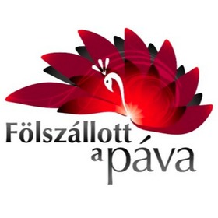

2.3 Nád a házam teteje... - rajzpályázat
 |  | Népi építészeti rajzpályázatot hirdetnek gyerekeknek a 2016 júniusában tizedik alkalommal megrendezendő Vályogházas Konferencia keretében.  (Pályázatfigyelő)  Rajzpályázatot hirdetnek gyerekeknek a 2016 júniusában tizedik alkalommal megrendezendő Vályogházas Konferencia keretében Nád a házam teteje... címmel. A rajzpályázat témája a népi építészet. A 6 és 10 év közötti gyerekek bármilyen népi építészeti témában pályázhatnak. A 10 és 14 év közötti... » Tovább
  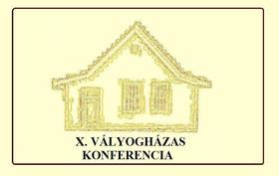

2.4 Pályázat a Népművészet Ifjú Mestere díjra
 |  | Pályázatot hirdetnek népi előadó- és tárgyi alkotóművészeknek a Népművészet Ifjú Mestere díj odaítélésére.  (Kreatív Európa Iroda)  A kultúráért felelős miniszter pályázatot hirdet a 2016-os A Népművészet Ifjú Mestere díj odaítélésére. A díjra 15 és 35 év közötti, vagyis 1981. január 1. és 2001. december 31. között született népművészeti alkotó- és előadóművészek nevezhetnek. A következő kategóriákban lehet pályázni: -... » Tovább
  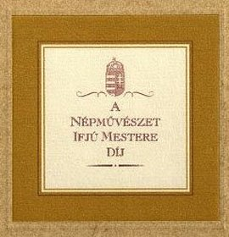

2.5 Pályázat roma kulturális események támogatására
 |  | A Nemzeti Rehabilitációs és Szociális Hivatal pályázatot hirdet roma kulturális események megvalósításának, kulturális tartalmak és termékek elérhetővé tételének támogatására.  (EMMI)  Pályázatot hirdet az Emberi Erőforrások Minisztériuma megbízásából a Nemzeti Rehabilitációs és Szociális Hivatal roma kulturális események megvalósításának, kulturális tartalmak és termékek elérhetővé tételének támogatására. A következő pályázati komponensekre lehet pályázni: - „A”... » Tovább
  

2.6 Felső Tisza Völgye Minőségi Védjegy
 |  | Pályázatot hirdet a Falvak Kultúrájáért Alapítvány és a Felső-Tisza Völgye Vidékfejlesztési Egyesület a Felső Tisza Völgye Minőségi Védjegy odaítélésére.  (Kreatív Európa Iroda)  A Falvak Kultúrájáért Alapítvány és a Felső-Tisza Völgye Vidékfejlesztési Egyesület pályázatot hirdet a Felső Tisza Völgye Minőségi Védjegy odaítélésére. A pályázaton önkormányzatok, civil szervezetek, vállalkozók és magánszemélyek vehetnek részt. A védjegyre termékekkel és szolgáltatásokkal lehet... » Tovább
  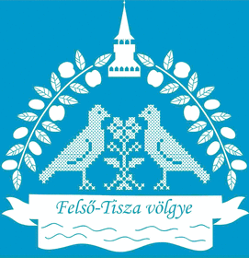

2.7 Népi Játékok Rendezvényekre
 |  | A Magor Magyarjai Hagyományőrző Kulturális Közhasznú Egyesület pályázatot hirdet Népi Játékok Rendezvényekre címmel.  (Pályázatfigyelő)  Pályázatot hirdet a Magor Magyarjai Hagyományőrző Kulturális Közhasznú Egyesület Népi Játékok Rendezvényekre címmel. A 2016. március 1. és 2017. június 20. közötti időszakra meghirdetett pályázaton önkormányzatok, művelődési házak és központok, cégek, társadalmi és civil szervezetek, egyházak,... » Tovább
  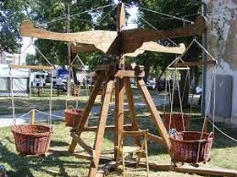

2.8 Népi Játékok Fesztiválja Iskolában
 |  | A Magor Magyarjai Hagyományőrző Kulturális Közhasznú Egyesület pályázatot hirdet Népi Játékok Fesztiválja Iskolában címmel.  (Pályázatfigyelő)  Pályázatot hirdet a Magor Magyarjai Hagyományőrző Kulturális Közhasznú Egyesület Népi Játékok Fesztiválja Iskolában címmel. A pályázaton iskolák, civil szervezetek, társadalmi szervezetek, önkormányzatok, művelődési házak és központok vehetnek részt. A nyertes pályázó számára egy szabadon... » Tovább
  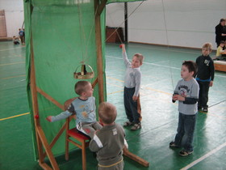

2.9 Népi Játékok Fesztiválja Óvodában - pályázat
 |  | A Magor Magyarjai Hagyományőrző Kulturális Közhasznú Egyesület pályázatot hirdet Népi Játékok Fesztiválja Óvodában címmel.  (Pályázatfigyelő)  Pályázatot hirdet a Magor Magyarjai Hagyományőrző Kulturális Közhasznú Egyesület Népi Játékok Fesztiválja Óvodában címmel. A pályázaton óvodák, bölcsődék, családi napközik, civil szervezetek, társadalmi szervezetek, önkormányzatok, művelődési házak és központok vehetnek részt. A nyertes pályázó... » Tovább
  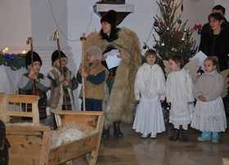

2.10 Veled Elegy - Te döntesz!
 |  | A MáSzínház pályázatot hirdet fiataloknak a 2016-ban harmadik alkalommal megrendezendő ELEGY (ELfogadva EGYmást) Táborban való részvételre.  (Pályázatfigyelő)  Pályázatot hirdet Veled Elegy - Te döntesz! címmel a MáSzínház 13 és 20 év közötti fiataloknak a 2016. augusztus 1. és 7. között harmadik alkalommal megrendezendő ELEGY (ELfogadva EGYmást) Táborban való részvételre. A kunbaracsi táborban a MáSzínház enyhe- és középsúlyos értelmi fogyatékossággal... » Tovább
  

2.11 Fradi-sas rajzpályázat
 |  | A Ferencvárosi Torna Klub pályázatot hirdet gyerekeknek és felnőtteknek Fradi-sas rajzpályázat címmel a klub új gyerekkabalájának megtervezésére.  (Pályázatfigyelő)  Pályázatot hirdet a Ferencvárosi Torna Klub Fradi-sas rajzpályázat címmel a Fradi új, gyerekeknek és családoknak szóló kabalafigurájának megtervezésére. A pályázat első körében legfeljebb 14 éves gyerekek rajzolhatják le az új figurát. A második körben pedig a gyermekrajz pályázaton kiválasztott... » Tovább
  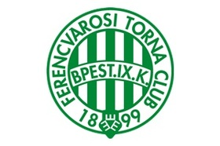

2.12 A KARST kurátori pályázata
 |  | A plymouth-i KARST művészeti szervezet kurátori pályázatot hirdet a 2017/2018-as évre kurátoroknak és művészeknek.  (on-the-move)  Kurátori pályázatot hirdet a plymouth-i (Egyesült Királyság) KARST művészeti szervezet a 2017/2018-as évre kurátoroknak és művészeknek. A szervezők a kortárs vizuális művészetekben alkalmazott párbeszéd és kísérletezés lehetőségeit bemutató kiállítási projektek terveit várják. Jelentkezni kitöltött... » Tovább
  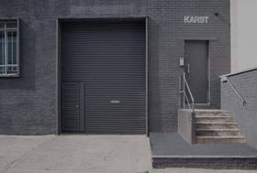

2.13 Emlékem Simándy Józsefről - alkotáspályázat
 |  | A Kistarcsai Kulturális Egyesület alkotópályázatot hirdet Simándy József születésének 100. évfordulója alkalmából Emlékem Simándy Józsefről címmel.  (Pályázatfigyelő)  Irodalmi alkotópályázatot hirdet a Kistarcsai Kulturális Egyesület Emlékem Simándy Józsefről címmel. A Simándy József születésének 100. évfordulója alkalmából meghirdetett pályázatra minden műfajban várják az irodalmi alkotásokat. Egy szerző legfeljebb három művel pályázhat. A kiválasztott... » Tovább
  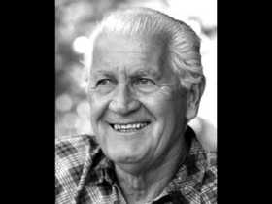

2.14 Csodás tavaszi kikelet - rajzpályázat
 |  | Az anyakanyar.hu portál rajzpályázatot hirdet gyerekeknek Csodás tavaszi kikelet címmel.  (Pályázatfigyelő)  Rajzpályázatot hirdet gyerekeknek az anyakanyar.hu portál Csodás tavaszi kikelet címmel. A pályázaton 4 és 14 év közötti gyerekek vehetnek részt olyan rajzokkal, amelyeken valamilyen formában szerepel a pillangó. A beküldött alkotásokat 2016 áprilisában a Camponában mutatják be a Lepkeház... » Tovább
  

2.15 Filmes képzés Írországban
 |  | A Screen Training Ireland filmes képzést szervez producereknek, rendezőknek és kreatívoknak 2016. májusi kezdettel Dublinban.  (Kreatív Európa Iroda)  2016. május 31-én filmes képzést indít Dublinban (Írország) a Screen Training Ireland producereknek, rendezőknek és kreatívoknak VFX: Script to Screen (Vizuális effektek: Forgatókönyv a képernyőre) címmel. A képzés első modulja a VFX projektek kreatív és gyakorlati fejlesztésével, valamint a... » Tovább
  

2.16 Fekete/Fehér 2016 - pályázat csoportos kiállításra
 |  | A PH21 Galéria pályázatot hirdet Fekete/Fehér 2016 címmel a fotográfia iránt érdeklődő művészeknek.  (pályázatok.org)  Pályázatot hirdet csoportos kiállításon való részvételre a PH21 Galéria Fekete/Fehér 2016 címmel. A pályázatra műfaji és stílusbeli megkötés nélkül várják a fekete-fehér fotózás iránt érdeklődő alkotók olyan munkáit, amelyek átértelmezik a fekete-fehér fotográfia gazdag hagyományát. A kiválasztott... » Tovább
  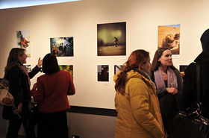

2.17 A természet és az ember - fotópályázat
 |  | A Derekegyházi Horgásztavak és Pihenőpark és a DaDalia Galeria Fotóköre fotópályázatot hirdet A természet és az ember címmel.  (Pályázatfigyelő)  Fotópályázatot hirdet A természet és az ember címmel a Derekegyházi Horgásztavak és Pihenőpark és a DaDalia Galeria Fotóköre a MAFOSZ védnökségével. A pályázaton hivatásos és amatőr alkotók is részt vehetnek. A következő kategóriákban lehet pályázni: a természet és az ember a Derekegyházi... » Tovább
  

2.18 Kirakhatod a kirakatba
 |  | Pályázatot hirdetnek művészeti iskolák diákjainak és dekoratőr tanulóknak Kirakhatod a kirakatba címmel.  (pályázatok.org)  Kirakhatod a kirakatba – Kirakat Kiállítás címmel pályázatot hirdetnek művészeti iskolák diákjainak és dekoratőr tanulóknak műalkotások beküldésére. A pályázat keretében kiválasztott műalkotásokat Budapest V. kerületnek üresen álló kirakataiban állítják ki. Grafikákkal, textilképekkel,... » Tovább
  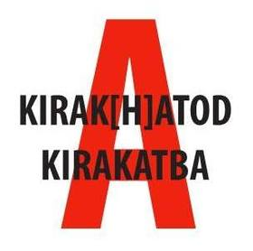

Egyéb aktuális pályázataink: http://kultura.kreativeuropa.hu/palyazat
A Tempus Közalapítvány pályázataival kapcsolatban bővebb felvilágosítás kérhető:
Tempus Közalapítvány
1093 Budapest, Lónyay utca 31.
http://www.tka.hu
(06 1) 237-1320
info@tpf.hu

3. KONFERENCIÁK, KÉPZÉSEK, WORKSHOPOK
3.1 A kultúra értéke 2016
 |  | 2016 augusztusában ismét megrendezik A kultúra értéke című kurzust Amszterdamban.  (Kreatív Európa Iroda)  A Centre for Research in Arts and Economics (Művészeti és gazdasági kutatásért központ, CREARE) Alapítvány 2016. augusztus 23. és 27. között hetedik alkalommal rendezi meg Amszterdamban (Hollandia) a Value of Culture 2016 – On the relationship between Economy, Culture and the Arts (A kultúra... » Tovább
  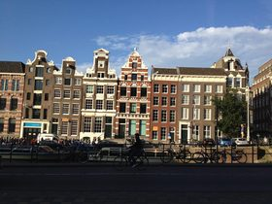

3.2 5. Nemzetközi Nemnövekedés Konferencia és Fesztivál
 |  | 2016. augusztusi kezdettel ötödik alkalommal rendezik meg Budapesten a Nemzetközi Nemnövekedés Konferenciát és Fesztivált. A rendezvényre várják a jelentkezéseket.  (Pályázatfigyelő)  Ötödik alkalommal rendezik meg 2016. augusztus 30. és szeptember 3. között Budapesten a Nemzetközi Nemnövekedés Konferenciát és Fesztivált. A rendezvényre legfeljebb ötperces köztéri akciókkal, installációkkal, flashmobokkal, városi sétákkal és közösségi eseményekkel jelentkezhetnek előadó-,... » Tovább
  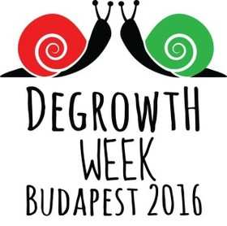

3.3 Irodalom Éjszakája
 |  | 2016 márciusában nemzetközi irodalmi sétát szerveznek Budapesten Irodalom Éjszakája címmel.  (Kreatív Európa Iroda)  Az EUNIC Hungary kezdeményezésére nemzetközi irodalmi sétát szerveznek 2016. március 31-én Irodalom Éjszakája címmel Budapesten. Az irodalmi esemény keretében attraktív vagy egyébként nem látogatható helyszíneken várják nyilvános felolvasások az érdeklődőket. A rendezvény 22 helyszínén egyebek... » Tovább
  

4. PARTNERKERESÉSEK
4.1 Cseh projekthez társszervezőt keresnek
 |  | Társszervezőt keres az EU Kreatív Európa programja keretében benyújtandó pályázatához a Brnoi Technikai Múzeum.  (Kreatív Európa Iroda)  A csehországi Brnoi Technikai Múzeum társszervezőt keres az Európai Unió Kreatív Európa programja keretében benyújtandó pályázatához. Az International barrel organists leaders (Nemzetközi verklis vezetők) című projekthez olyan szervezetek jelentkezését várják, amelyek óraszerkezetekkel és... » Tovább
  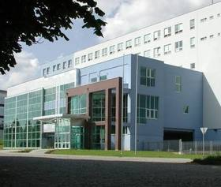

4.2 Francia színtársulat társszervezőt keres
 |  | Társszervezőt keres az EU Kreatív Európa programja keretében benyújtandó pályázatához egy francia színtársulat.  (Kreatív Európa Iroda)  A Cie TransAtlantique francia színtársulat társszervezőt keres az Európai Unió Kreatív Európa programja keretében benyújtandó pályázatához. A színházi, előadó-művészeti, digitális média és élő közvetítést felhasználó projekthez színházak, színtársulatok, valamint élő közvetítéssel foglalkozó... » Tovább
  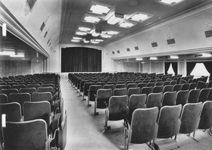

Egyéb aktuális partnerkeresések: http://kultura.kreativeuropa.hu/partner

5. ÖSZTÖNDÍJAK
5.1 Frankfurt ösztöndíjprogram 2016
 |  | A Frankfurti Könyvvásár kiadóknak, szerkesztőknek, szerzői joggal foglalkozó szakembereknek és könyvkiadó szakembereknek hirdet pályázatot a Frankfurt ösztöndíjprogramban való részvételre.  (on-the-move)  Pályázatot hirdet a Frankfurti Könyvvásár a Frankfurt ösztöndíjprogramban való részvételre kiadóknak, szerkesztőknek, szerzői joggal foglalkozó szakembereknek és könyvkiadó szakembereknek. A németországi programra bármilyen korú, de főként 30 és 40 év közötti fiatal szakemberek pályázhatnak. Az... » Tovább
  

5.2 Fulbright oktatói ösztöndíjak 2017/2018
 |  | A Fulbright Magyar-Amerikai Oktatási Csereprogram Bizottság a 2017/2018-as évre is meghirdeti oktatóknak egy vagy két egyetemi félévre szóló ösztöndíját.  (Pályázatfigyelő)  A 2017/2018-as évre is meghirdeti oktatói ösztöndíját a Fulbright Magyar-Amerikai Oktatási Csereprogram Bizottság. Az egy vagy két egyetemi félévre szóló ösztöndíjra bármely tudományterületen vagy művészeti ágban lehet pályázni. A pályázaton csak magyar állampolgárságú, kiemelkedő oktatói, kutatói... » Tovább
  

5.3 Fulbright kutatói ösztöndíjak 2017/2018
 |  | A 2017/2018-as évre is meghirdeti kutatóknak legalább három, de legfeljebb öt hónapra szóló ösztöndíját a Fulbright Magyar-Amerikai Oktatási Csereprogram Bizottság.  (Pályázatfigyelő)  A Fulbright Magyar-Amerikai Oktatási Csereprogram Bizottság a 2017/2018-as évre is meghirdeti kutatói ösztöndíját. A legalább három, de legfeljebb öt hónapra szóló ösztöndíjra bármely tudományterületen vagy művészeti ágban lehet pályázni. A pályázaton csak magyar állampolgárságú, kiemelkedő kutatói... » Tovább
  

5.4 Fulbright posztgraduális hallgatói ösztöndíjak 2017/2018
 |  | A Fulbright Magyar-Amerikai Oktatási Csereprogram Bizottság a 2017/2018-as évre is meghirdeti posztgraduális hallgatói ösztöndíjait.  (Pályázatfigyelő)  A 2017/2018-as évre is meghirdeti posztgraduális hallgatói ösztöndíjait a Fulbright Magyar-Amerikai Oktatási Csereprogram Bizottság. A legfeljebb egy tanévre, Visiting Student Researcher-ek (VSR) esetén átlagosan hat hónapra szóló ösztöndíjra az orvostudományokon kívül bármely tudományterületen... » Tovább
  

Egyéb aktuális ösztöndíjak: http://kultura.kreativeuropa.hu/osztondij

(C) 2016 Kreatív Európa Nonprofit Kft. Összeállította: Pinizsi Gábor.
Irodánk engedélyt ad e Hírlevél tartalmának reprodukálására a Kreatív Európa Iroda mint forrás megjelölésével. Noha forrásainkat kellő körültekintéssel választottuk ki, a nem hivatalos forrásból átvett információkat ellenőrizni nincs módunk, így azokért felelősséget vállalni sem tudunk.
Amennyiben a továbbiakban nem szeretné kapni hírlevelünket, kérjük, felhasználói fiókjában módosítsa adatait.
A hírlevéllel kapcsolatos kérdéseit, észrevételeit a hirlevel@kreativeuropa.hu címre várjuk.

Kreatív Európa Nonprofit Kft. - Creative Europe Desk Hungary
1145 Budapest Róna u. 174. I épület III. emelet/304.
info@kreativeuropa.hu - http://kultura.kreativeuropa.hu; http://www.kreativeuropa.hu

A Kreatív Európa Nonprofit Kft. az Európai Unió Kreatív Európa programjának hivatalos magyarországi koordinátora, működésének fő támogatója az Európai Unió Bizottsága, az Emberi Erőforrások Minisztériuma és a Magyar Nemzeti Filmalap.

 | Facebook oldalunk

